МИНИСТЕРСТВО НАУКИ И ВЫСШЕГО ОБРАЗОВАНИЯ РОССИЙСКОЙ ФЕДЕРАЦИИ

федеральное государственное автономное образовательное учреждение высшего образования

«САНКТ-ПЕТЕРБУРГСКИЙ ГОСУДАРСТВЕННЫЙ УНИВЕРСИТЕТ   
АЭРОКОСМИЧЕСКОГО ПРИБОРОСТРОЕНИЯ»

ИНСТИТУТ НЕПРЕРЫВНОГО И ДИСТАНЦИОННОГО ОБРАЗОВАНИЯ

|  |
| --- |
| КАФЕДРА Компьютерных технологий и программной инженерии |

ОЦЕНКА

ПРЕПОДАВАТЕЛЬ

|  |  |  |  |  |
| --- | --- | --- | --- | --- |
| Доцент, к.ф.-м.н., доцент |  |  |  | М. В. Фаттахова |
| должность, уч. степень, звание |  | подпись, дата |  | инициалы, фамилия |

|  |
| --- |
| ЛАБОРАТОРНАЯ РАБОТА №2  «Проверка гипотезы случайности и оценка тренда» |
|  |
| по дисциплине: Прикладная теория вероятностей и статистика |

РАБОТУ ВЫПОЛНИЛ

|  |  |  |  |  |  |
| --- | --- | --- | --- | --- | --- |
| СТУДЕНТ ГР. № | Z9431 |  | 27.01.22 |  | А. В. Веэремаа |
|  | номер группы |  | подпись, дата |  | инициалы, фамилия |
| Студенческий билет № | 2019/3587 | |  |  |  |

|  |  |
| --- | --- |
| Шифр ИНДО |  |

Санкт-Петербург 2021

## Задание на лабораторную работу

На основании исходных данных построить диаграмму временного ряда по исходным данным. Проверить гипотезу случайности ряда (убедиться, что ряд не является полностью случайным). Оценить тренд, посчитать остатки.

**Исходные данные:**

Вариант 7

|  |  |
| --- | --- |
| t | Объем продаж (тыс. $)  y(t) |
| 1 | 9,67 |
| 2 | 7,09 |
| 3 | 2,89 |
| 4 | 7,14 |
| 5 | 12,5 |
| 6 | 16,85 |
| 7 | 11,82 |
| 8 | 7,6 |
| 9 | 10,58 |
| 10 | 16,63 |
| 11 | 20,51 |
| 12 | 18,79 |
| 13 | 14,03 |
| 14 | 16,16 |
| 15 | 22,12 |
| 16 | 26,32 |
| 17 | 22,38 |
| 18 | 18,37 |
| 19 | 20,45 |
| 20 | 28,53 |
| 21 | 31,09 |
| 22 | 26,5 |
| 23 | 22,29 |
| 24 | 24,99 |
| 25 | 33,91 |
| 26 | 35,23 |
| 27 | 31,4 |
| 28 | 29,35 |
| 29 | 30,88 |
| 30 | 39,34 |
| 31 | 40,32 |
| 32 | 35,52 |
| 33 | 32,65 |
| 34 | 35,18 |

## Итоговые результаты

На основании входных данных в Microsoft Excel была построена временная диаграмма:

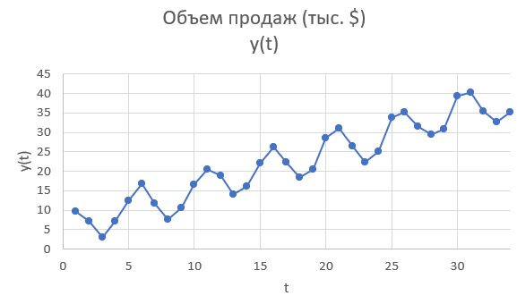

Рисунок 1. Временной ряд

### Проверка гипотезы случайности

Далее была произведена проверка случайности ряда.

Медиана временного ряда имеет значение 22,205

Далее были подсчитано количество серий для значений, находящихся ниже и выше медиана.

|  |  |  |  |
| --- | --- | --- | --- |
| t | Объем продаж (тыс. $)  y(t) | d | № серии |
| 1 | 9,67 | - | 1 |
| 2 | 7,09 | - | 1 |
| 3 | 2,89 | - | 1 |
| 4 | 7,14 | - | 1 |
| 5 | 12,5 | - | 1 |
| 6 | 16,85 | - | 1 |
| 7 | 11,82 | - | 1 |
| 8 | 7,6 | - | 1 |
| 9 | 10,58 | - | 1 |
| 10 | 16,63 | - | 1 |
| 11 | 20,51 | - | 1 |
| 12 | 18,79 | - | 1 |
| 13 | 14,03 | - | 1 |
| 14 | 16,16 | - | 1 |
| 15 | 22,12 | - | 1 |
| 16 | 26,32 | + | 2 |
| 17 | 22,38 | + | 2 |
| 18 | 18,37 | - | 3 |
| 19 | 20,45 | - | 3 |
| 20 | 28,53 | + | 4 |
| 21 | 31,09 | + | 4 |
| 22 | 26,5 | + | 4 |
| 23 | 22,29 | + | 4 |
| 24 | 24,99 | + | 4 |
| 25 | 33,91 | + | 4 |
| 26 | 35,23 | + | 4 |
| 27 | 31,4 | + | 4 |
| 28 | 29,35 | + | 4 |
| 29 | 30,88 | + | 4 |
| 30 | 39,34 | + | 4 |
| 31 | 40,32 | + | 4 |
| 32 | 35,52 | + | 4 |
| 33 | 32,65 | + | 4 |
| 34 | 35,18 | + | 4 |

Суммарно получилось 4 серии (2 выше, 2 ниже медианы):

$$v\left(n\right)=4$$

Общая длина ряда составляет 34 элемента:

$$n=34$$

Максимальная протяжённость серии составила 15 элементов:

$$τ_{max}\left(n\right)=15$$

По гипотезе проверялись два условия:

$$\left\{\begin{aligned}v\left(n\right)>[\frac{1}{2}(n+1-1.96\sqrt{n-1}] \\ τ_{max}\left(n\right)<\left[3,3\lg\left(n+1\right)\right]\end{aligned}\right.$$

Результат проверки:

|  |  |  |  |
| --- | --- | --- | --- |
| Параметр | Значение | Предельное | Результат |
| $$v(n)$$ | 4 | > 11 | Ложно |
| $$τ_{max}(n)$$ | 15 | < 5 | Ложно |

Таким образом, по обеим условиям гипотеза случайности не нашла подтверждения.

Следовательно, можно исходить из обратного предположения - ряд содержит тенденцию.

### Оценка тренда

Во второй части работы была проведена оценка тренда.

С помощью функции ЛИНЕЙН была построена парная регрессия показателя $y$ на фактор $t$

Были получены следующие коэффициенты:

$$a=5.501016, b=0.961421$$

Далее были подсчитаны значения регрессии по указанным значениям t, и полученная линия регрессии была добавлена на диаграмму временного ряда:

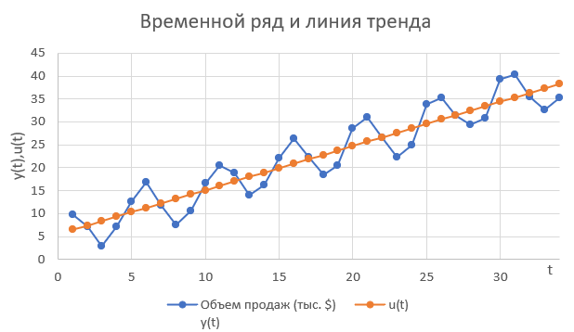

Рисунок 2. Временной ряд и полученная линия тренда

Полученная линия тренда визуально хорошо просматривается по «средней линии» временного ряда.

## Выводы

Работа проводилась средствами Microsoft Excel. На основе исходных данных была построена диаграмма временного ряда, проверена гипотеза случайности этого ряда (и была опровергнута – следовательно, ряд не является полностью случайным).

Для временного ряда с помощью линейной регрессии была найдена линия тренда, которая на диаграмме чётко обозначила «среднюю линию» исходного ряда.

Изученными методами можно с достаточно высокой долей достоверности определить случайность временного ряда, и, если он не является полностью случайным - выделить из него линейный тренд.